

Guide d’utilisation de la plateforme GlobalSantePlus

Table des matières

Introduction 3

1-Principales fonctionnalités 3

2-Prise en main 3

2.1 Connexion 3

2.2 Premiers pas...paramétrer l’application 6

2.3 Gestion du personnel 7

2.4 Gestion des utilisateurs et leur rôle 9

2.5 Procédure d'import et de chargement des fichiers CSV 11

3 Espace praticien 13

4 Gestion des Rendez-vous 15

4.1 Gestion des agendas 15

4.2 Enregistrement des Rdv 16

4.3 Gestion de la salle d’attente 18

5 Dossier patient 19

5.1 Gestion des antécédents 21

5.2 Gestion des consultations 23

5.2.1 Prise de constantes vitaux 24

5.2.2 Soins 24

5.2.3 Prescription d’examen 25

5.2.3 Prescription d’ordonnance 27

5.3 Gestion des documents 28

Annexe 30

# Introduction

Ce document constitue un guide pour prendre en main la plateforme de gestion des établissements de santé GlobaleSantePlus.

# 1-Principales fonctionnalités

GlobalSantePlus est une solution SaaS (Software As a Service) modulaire permettant aux établissements de santé (cabinet individuel, cabinet de groupe, maison de santé, EHPAD, clinique, hôpital…,) de gérer le parcours de soins de leur patient, quels qu’ils soient. Elle assure une continuité des soins centrées sur le patient et offre les fonctionnalités suivantes :

* Gestion des patients : elle permet l’enregistrement des patients et offre des fonctionnalités de permettant de retrouver facilement le dossier patient.
* Gestion du dossier médical : elle permet une gestion complète des dossiers médicaux électroniques du patient. Elle offre une vision 360 du dossier patient (information sur le patient, suivi des traitements, des antécédent, gestion des documents et bilans médicaux...) le tous réuni au même endroit et accessible instantanément.
* Gestion des Rendez-vous et des Admissions des Patients : permet la prise de rdv, le suivie des salles d’attentes, et l’admission en consultation des patients.
* Gestion des consultations et des soins : elle permet la prise en charge des patients en consultations et de renseigner les soins réalisés lors de la consultation.
* Gestion des prescriptions : elle permet d’éditer les ordonnances et les examens médicaux.
* Gestion des praticiens : permet d’enregistrer les praticiens (interne et externe) ainsi que les types de soins et les consultations autorisés pour chaque praticien. Elle permet aussi aux praticiens d’organiser leur emploi du temps pour une productivité optimisée.
* Gestion de la facturation et du paiement : elle automatise la facturation, facilite la facturation (le praticien n’aura pas à se préoccuper du calcul du montant des soins du patient).
* Tableau de bord : elle offre une vue de la composition de la population de patients, sur la répartition des consultations et sur les montants perçus sur une période.

# 2-Prise en main

## 2.1 Connexion

La page de connexion se présente comme suit :

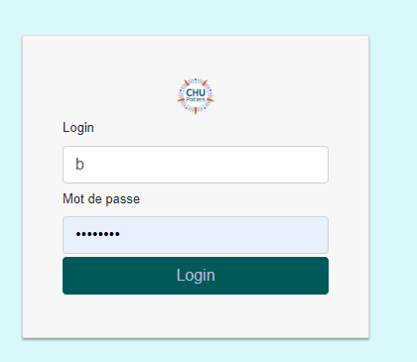

Pour s’y connecter, entrer le login et le mot de passe qui vous a été fourni. Pour la première connexion en tant que super admin, utiliser le login/password fournit par la plateforme.

Pour le personnel, le login correspond aux initiales des prénoms suivi du nom de famille et le mot de passe par défaut qui correspond à la date de date de naissance (Année/Mois/Jour). 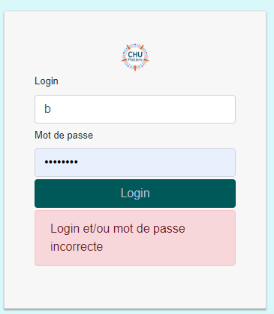

: **Changer impérativement le mot de passe dès la première connexion.**

En cas de saisie erronée du mot de passe, ce message ci-dessous s’affichera vous informant de l’erreur. Pour cela, accéder à votre profile depuis le menu ci-dessous

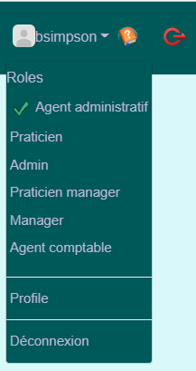

Après deux saisies incorrectes, vous devez saisir un code (captcha) supplémentaire. Ce code permet de se prémunir contre les attaques par robot. Pour ce code, il faudra respecter la case c’est-à-dire les majuscules et minuscules.

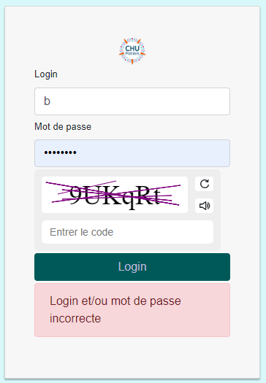

Une fois connecté et en fonction des options dont vous disposez, la page d’accueil semblable à celle-ci apparait.

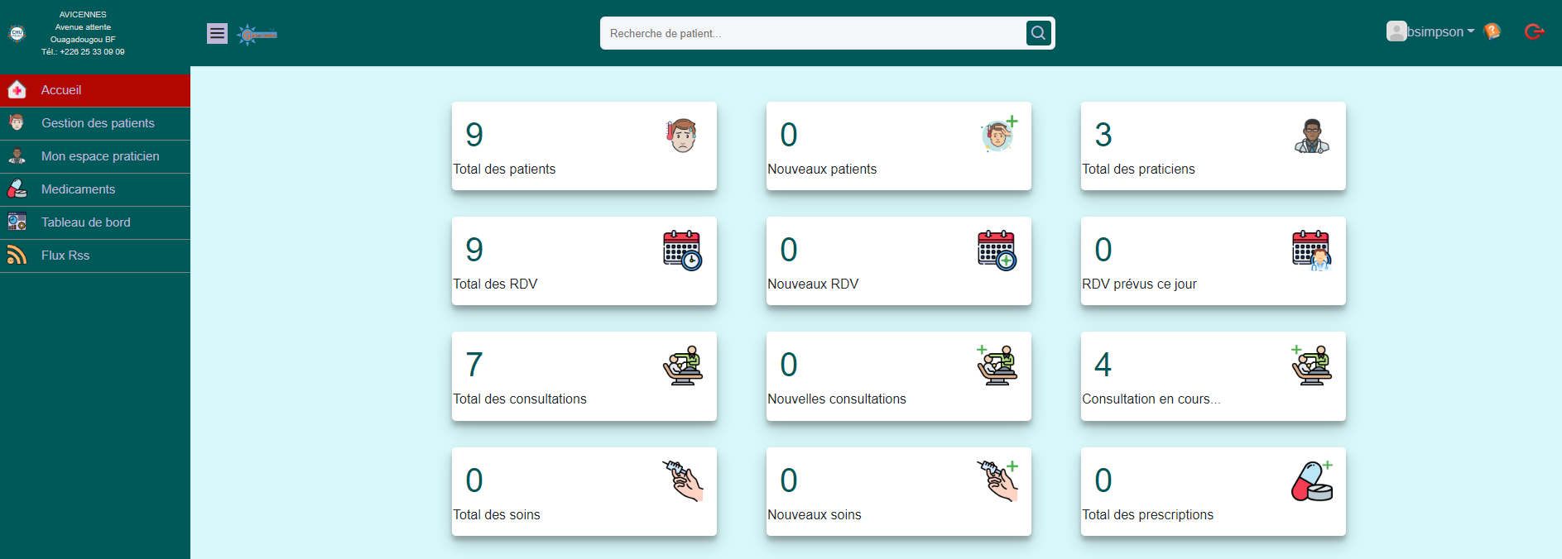

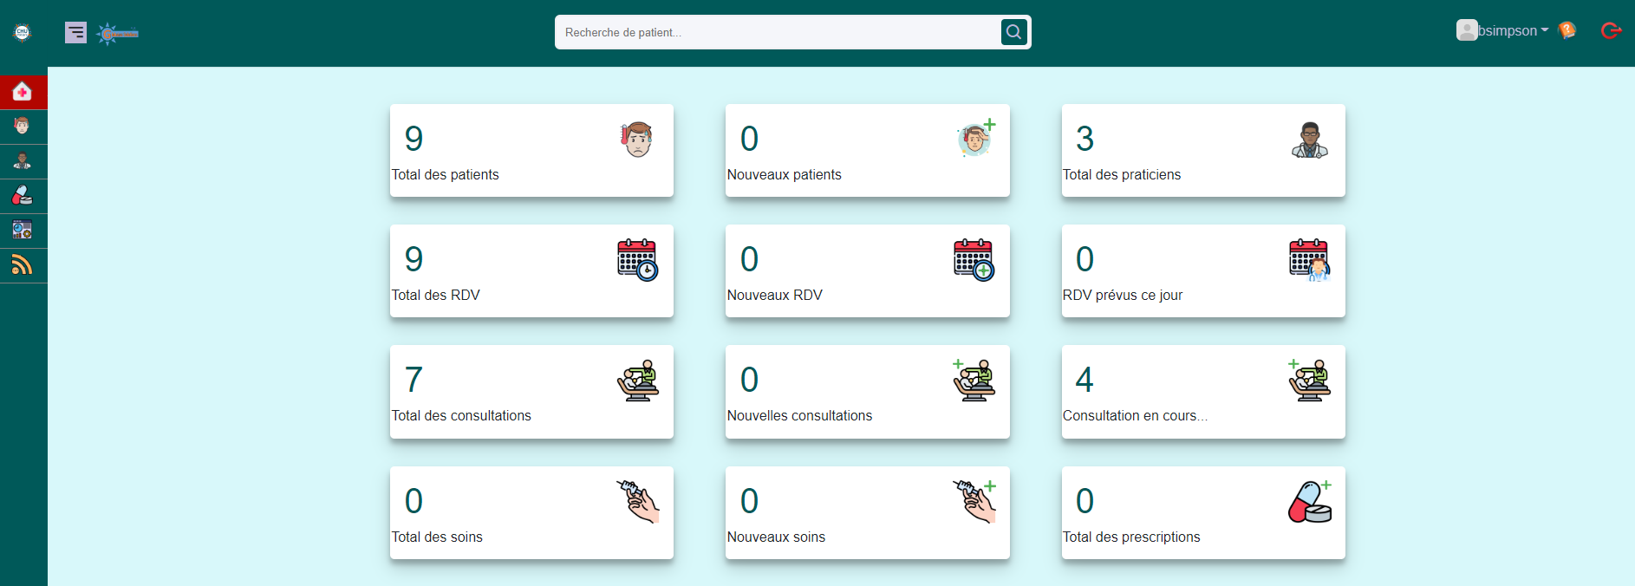

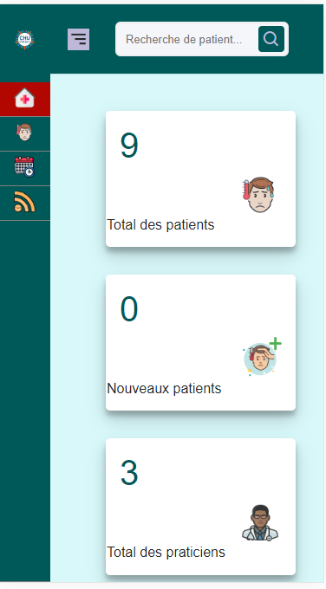

Pour la première connexion tous les compteurs sont à zéro.

Pour se déconnecter cliquer sur le bouton rouge en haut à droite de la page.

**NB**: Après une période d’inactivité vous serez déconnecté automatiquement et l’application vous invitera à vous reconnecter si vous le souhaitez. Il s’agit d’une mesure de sécurité pour éviter que le compte d’un utilisateur ne soit usurpé par un tier si d’aventure l’utilisateur oubliait de se déconnecter.

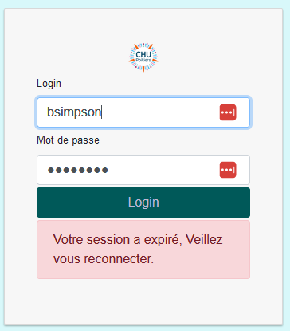

## 2.2 Premiers pas...paramétrer l’application

Une fois connecté en tant que super admin, rendez-vous dans l'espace de configuration en cliquant sur configuration.

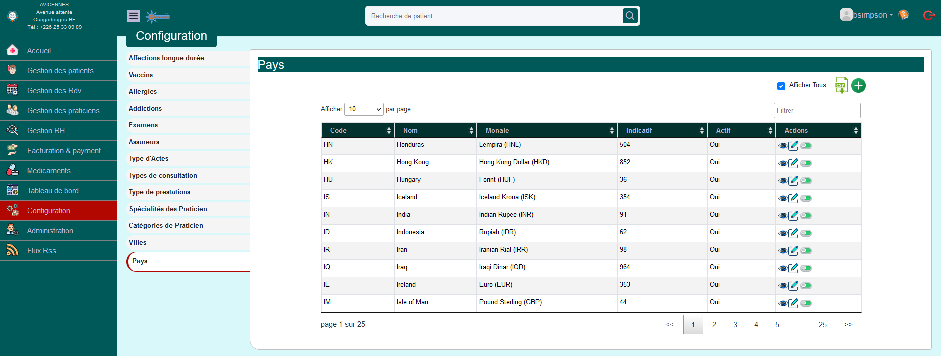

Une fois dans cette espace, renseigner les informations de configuration de l’application à minima les pays et les villes dans cet ordre. Il est possible de renseigner les informations de manière unitaire (en cliquant sur l’icône +) ou via un fichier à importer (en cliquant sur l’icône CSV). Pour importer des fichiers, il faut utiliser des templates (modèles de fichier) qui serviront au remplissage puis à l’import des données.

Ci-dessous le liste des templates selon le type d’information (pays, villes,..) que vous souhaitez renseigner et importer dans l’application:

1. Pays : [countries.csv](http://localhost:8081/data/csv/countries.csv)
2. Villes: [villes.csv](http://localhost:8081/data/csv/villes.csv) . Autre fichier déjà rempli dédiée aux  [villes_du_Burkina_Faso.csv](http://localhost:8081/data/csv/villes_du_Burkina_Faso.csv)
3. Catégories de Praticien: [categorie_de_praticiens.csv](http://localhost:8081/data/csv/categorie_de_praticiens.csv)
4. Spécialités des Praticiens: [specialites_pratcien.csv](http://localhost:8081/data/csv/specialites_pratcien.csv)
5. Types de prestations: [typePrestations.csv](http://localhost:8081/data/csv/typePrestations.csv)
6. Type de consultation: [typeConsultations.csv](http://localhost:8081/data/csv/typeConsultations.csv)
7. Type d'Actes: [actes.csv](http://localhost:8081/data/csv/actes.csv)

Ces informations de configuration doivent être à minima renseignées. Les autres paramètres (assureur, examens…) peuvent être renseignés par la suite selon votre convenance. Pour chacun des items, il est possible d'utiliser les fichiers csv (en annexe), afin de facilités l'enregistrement de données en masse.

Listes des autres fichiers csv disponibles :

1. -Examens : [examens.csv](http://localhost:8081/data/csv/examens.csv)
2. -Vaccins : [vaccins.csv](http://localhost:8081/data/csv/vaccins.csv)
3. -Personnels : [personnels.csv](http://localhost:8081/data/csv/personnels.csv)
4. -Patients : [patients.csv](http://localhost:8081/data/csv/patients.csv)
5. -Médicaments : [medicaments.csv](http://localhost:8081/data/csv/medicaments.csv)

Pour plus de détail sur la procédure d’import, voir la section « Procédure d'import et de chargement des fichiers CSV »

## 2.3 Gestion du personnel

Une fois les données de configuration renseignées, il faut créer les membres du personnel en vous rendant dans le menu "Gestion RH".

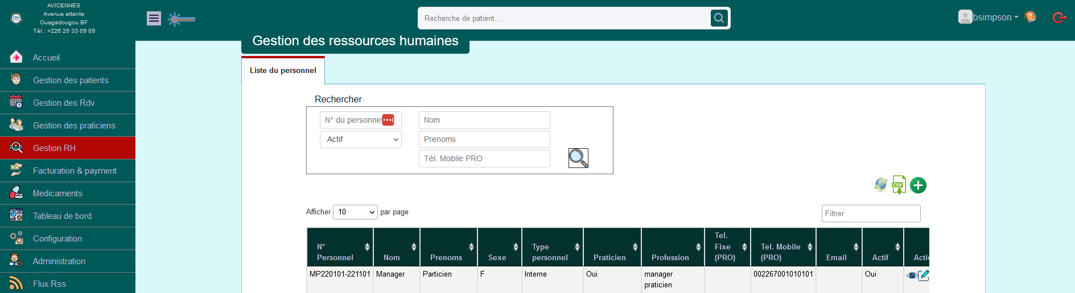

Depuis cette page, il est possible d’enregistrer les informations sur le personnel de manière unitaire ou d’importer une liste de personnel à partir du csv. Voici le formulaire pour enregistrer un membre du personnel.

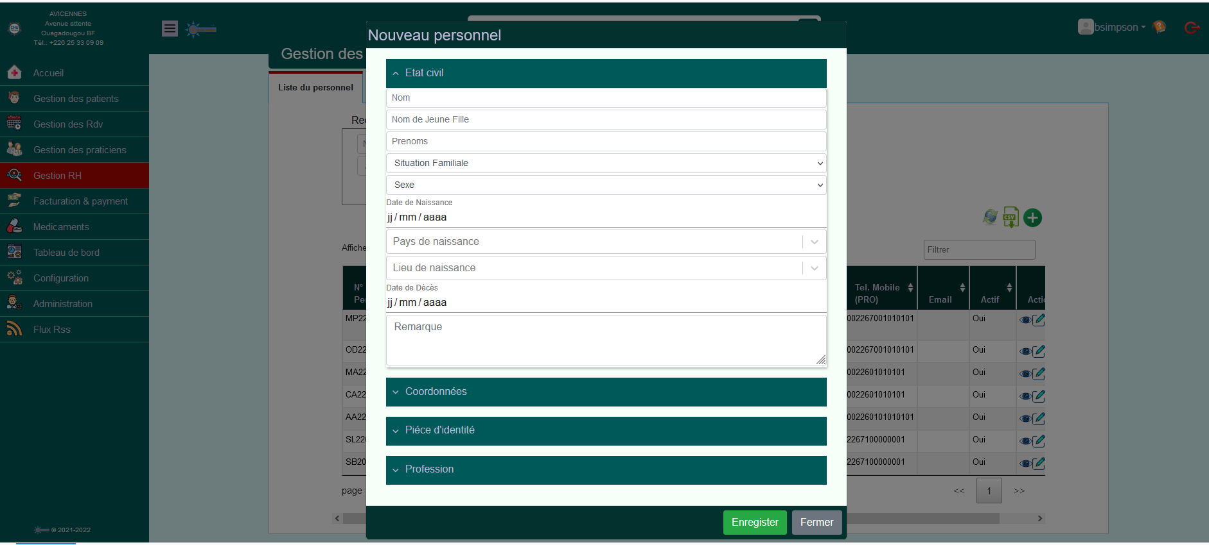

Certains champs tels que le nom, le prénom, la date de naissance sont obligatoires. Les champs obligatoires qui n’ont pas été renseignés s’affichent en rouge au clic du bouton enregistrer.

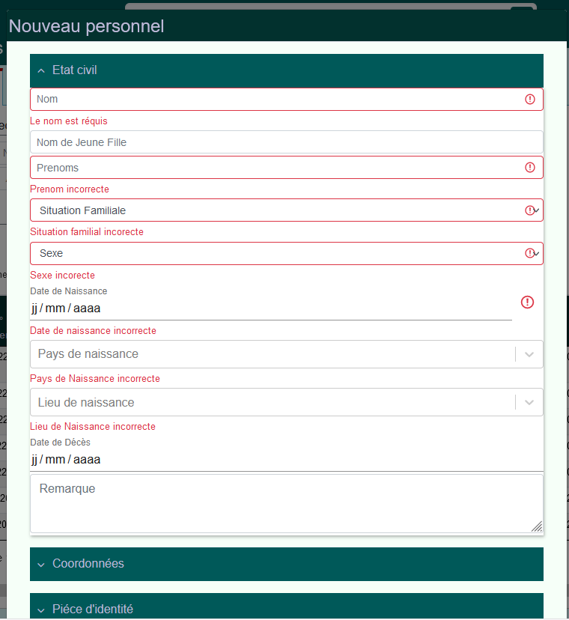

Il est possible de créer un personnel de type praticien i.e. qui un professionnel de santé et qui exercent la médecine de soins. Il peut s’agir d’un médecin, d’un infirmier, d’un sagefemme et pour chaque catégorie de praticien indiquer sa spécialité (médecin généraliste, cardiologue, chirurgiens-dentistes…).

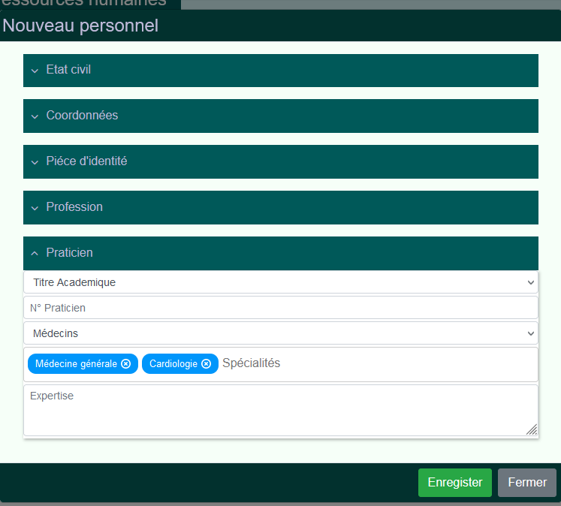

Le personnel créé, de type praticien, est visible dans le menu gestion des praticiens.

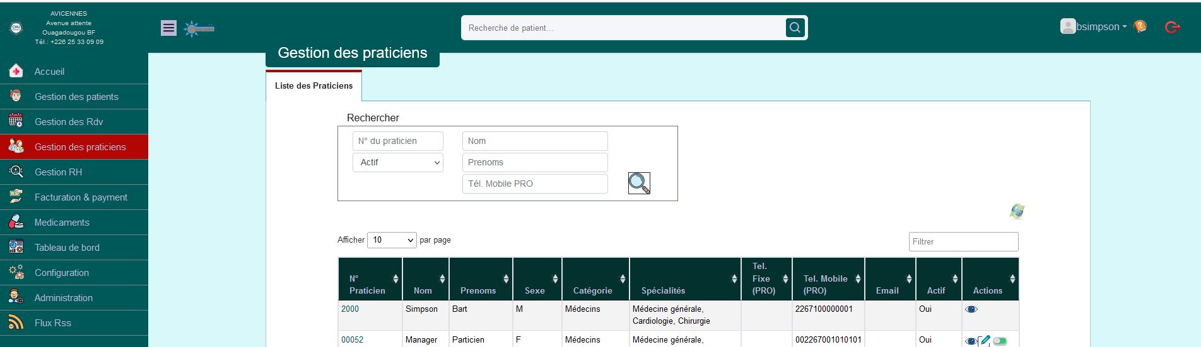

## 2.4 Gestion des utilisateurs et leur rôle

La création d’un personnel crée automatiquement son compte utilisateur avec pour identifiant les initiales de ses prénoms suivi de son nom. Son mot de passe quant à lui correspondant à sa date de naissance. Par exemple pour une personne ayant comme nom :"Hommer" et pour prénoms : "Mona Lisa" et né le 31/12/2000 alors son identifiant de connexion sera "mlhommer" et son mot de passe "20001231". L'utilisateur doit impérativement modifier son mot de passe à la première connexion.

Afin de permettre à un utilisateur de réaliser des actions (gérer les patients, réaliser des consultations…) il faut lui attribuer des droits (i.e. des rôles). Il existe plusieurs types de rôles attribuables à un utilisateur :

Liste des rôles existants :

* **Super admin :** il s'agit d'un utilisateur system. Il peut réaliser toutes les actions hormis celle relatif aux dossiers patients (consulter le dossier médical du patient, enregistrer un soin, un examen…). Ce rôle ne peut pas être attribué à un personnel. Il doit uniquement servir pour la configuration de l’application et pour la création du premier personnel. Il existe d’ailleurs qu’un seul super admin.
* **Admin :** Il s’agit rôle attribuable à un utilisateur humain. Il dispose des mêmes droits que le super admin. Par ailleurs contrairement au super admin qui peut ajouter des droits d’administrateur à utilisateur, un admin ne peut pas ajouter des droits super admin à utilisateur.
* **Manager :** Permet de gérer le personnel, et les praticiens. Il est peut définir les types de consultation et soins que peut réaliser chaque praticien. Il a accès au menu de configuration. Par ailleurs, il n’a pas accès à l’espace d’administration contrairement à l’utilisateur admin.
* **Praticien manager :** Il gère les praticiens (consulter et modifier les infos des praticiens). Il peut aussi visualiser les activités (de soins, de consultations...) des praticiens et définir les types de consultations et de soins que peut réaliser les praticiens. Il peut aussi définir les différents intervenants lors consultation ou soins.
* **Praticien :** permet à un utilisateur de réaliser des actions de prise en charge des patients (gérer les RDV, effectuer des consultations et prodiguer soins…). Il a accès à un espace appelé espace praticien permettant, au praticien de visualiser l’historique des consultations et soins qu’il a réalisés, de visualiser le montant de ses prestations.
* **Agent administratif :** Il s’agit de l’agent d’accueil charger d’enregistrer les patients ainsi que les rendez-vous. Il a accès aussi aux agendas des praticiens.
* **Caissier :** il s’agit d’un rôle permettant d’encaisser les montants suites à des prestations (consultations et soins) prodigués sur un patient.
* **Agent comptable :** Il s’agit d’un rôle permettant de voir les encaissements réalisés par tous les caissiers, de visualiser sur une période donnée, le montant perçus par l’établissement de santé ou le montant généré par chaque praticien.

Pour attribuer un rôle à un utilisateur, il faut cliquer sur le menu « administration » puis choisir l’onglet, gestion des utilisateurs.

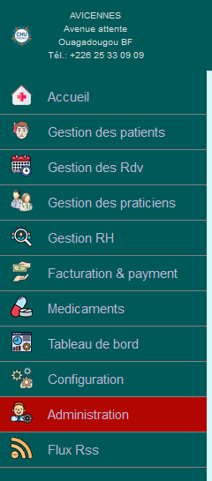

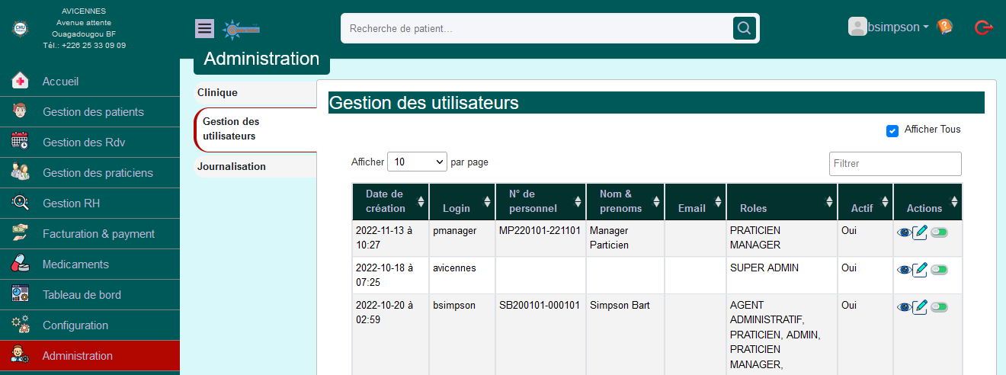

Il est alors possible depuis cette page d'affecter des rôles (Praticien, manager,) à l'utilisateur et/ou de modifier le mot de passe de l'utilisateur.

L’onglet journalisation permet d’historiser toutes les actions de création et de modification initié par les utilisateurs. Il indique qui à fait quoi et quand et quel rôle a-t-il utilisé et si un dossier patient a-t-il été affecté par l’action réalisée. Ainsi on peut savoir quand un utilisateur s’est (dé)connecté, quel dossier patient a-t-il modifié

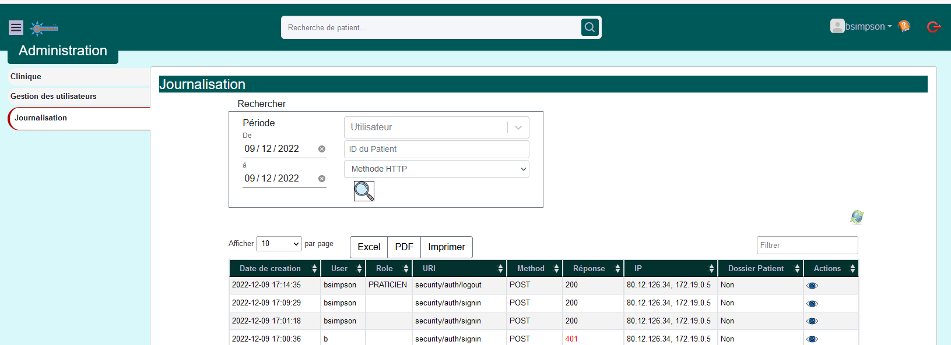

L’onglet clinique présente les informations (description) de la clinique (nom, adresse, logo,), les données de licences, mais aussi la configuration spécifique de l’IHM (choix des couleurs) et d’autres infos de configurations tels que la devise, le temps max d’inactivité avant déconnexion automatique,..

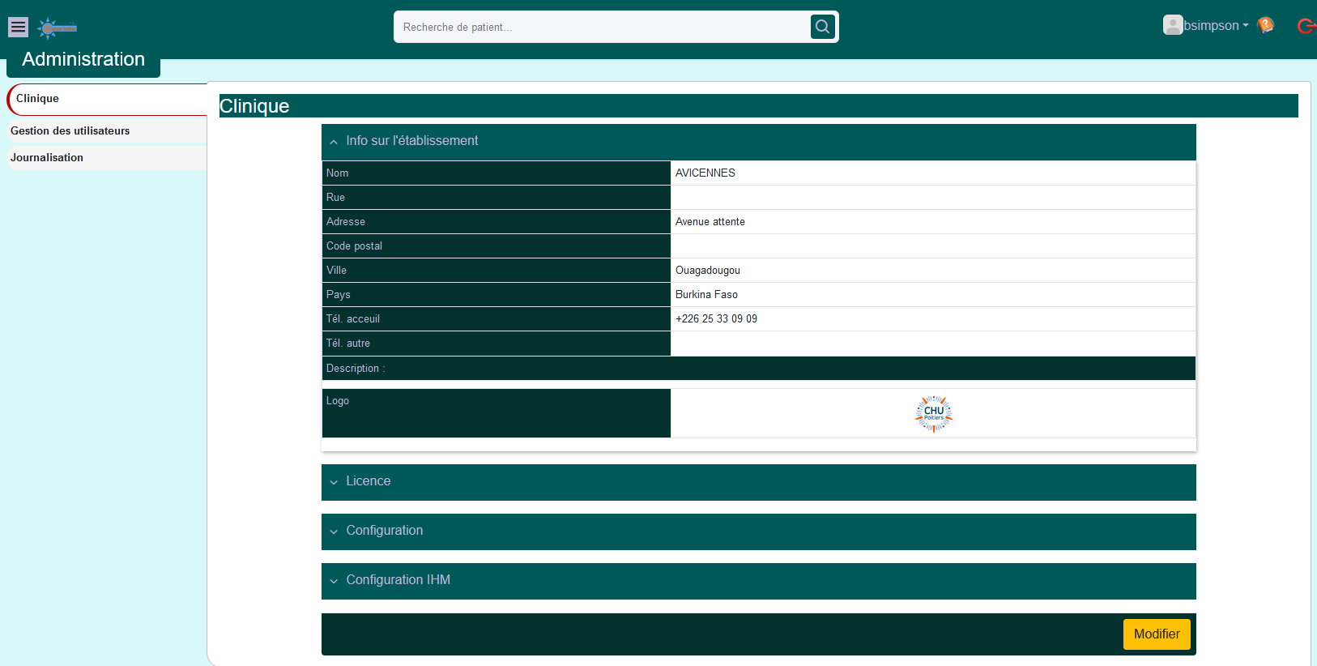

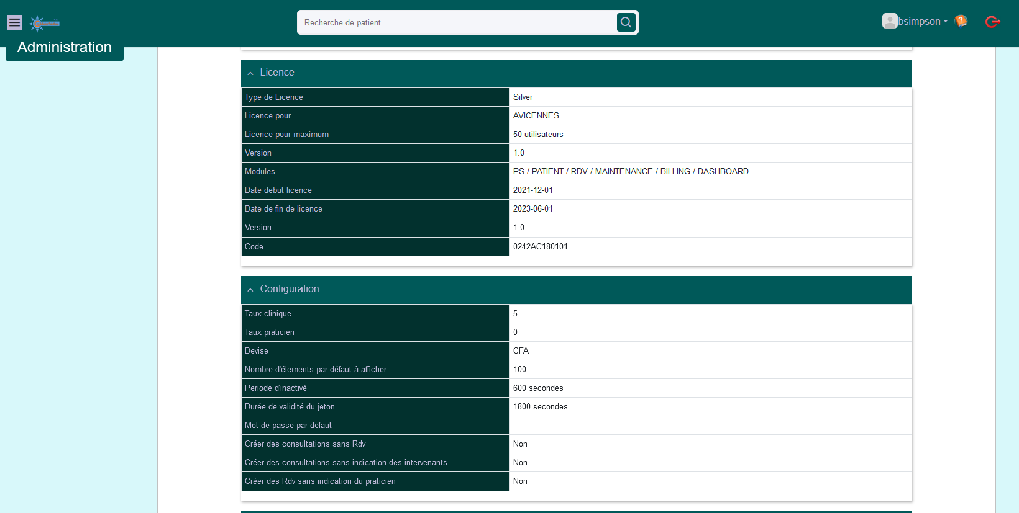

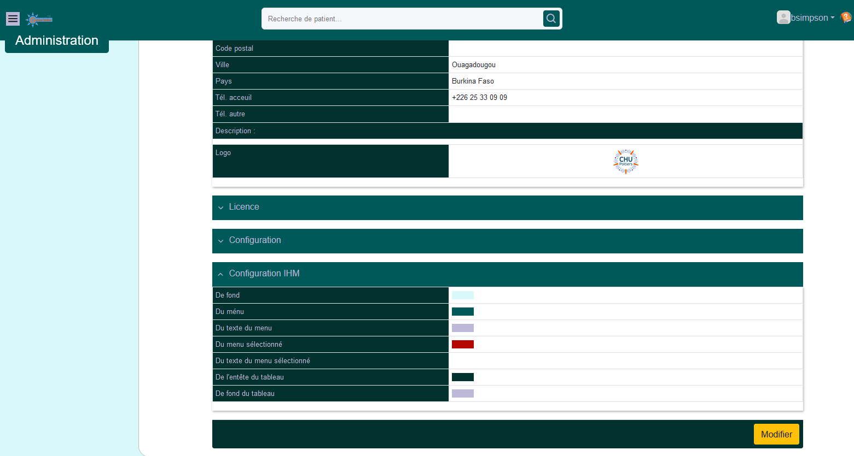

## 2.5 Procédure d'import et de chargement des fichiers CSV

Des fichiers sont mis à disposition afin de permettre le chargement en masse de données. Pour chaque fichier comprend un entête (première ligne) qu'il ne faut surtout pas modifier. En plus de l'entête un exemple de remplissage accompagne chaque fichier en mentionnant que les champs obligatoires.

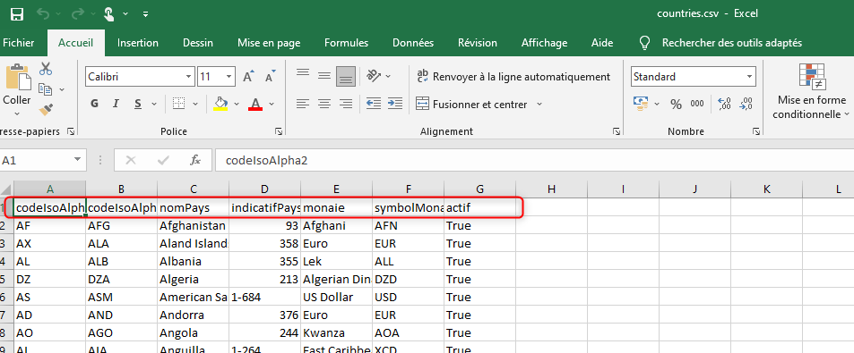

Procédure de remplissage du fichier :

* Télécharger le fichier csv depuis l’annexe.
* Faire un clic droit sur le fichier, choisir « ouvrir avec » puis choisir Excel.

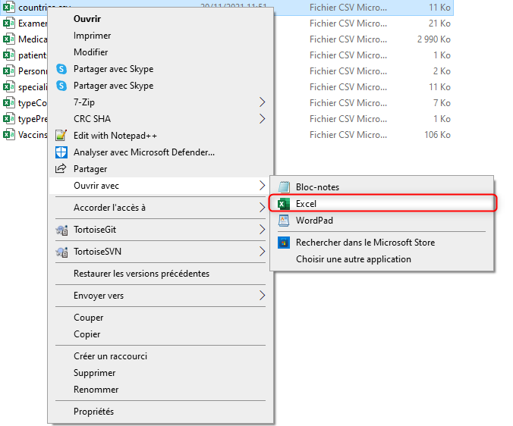

* Une fois le fichier ouvert, renseigner son contenu comme ci-dessous. Ne surtout pas modifier l'entête. Dans cet exemple il s'agit du fichier patient.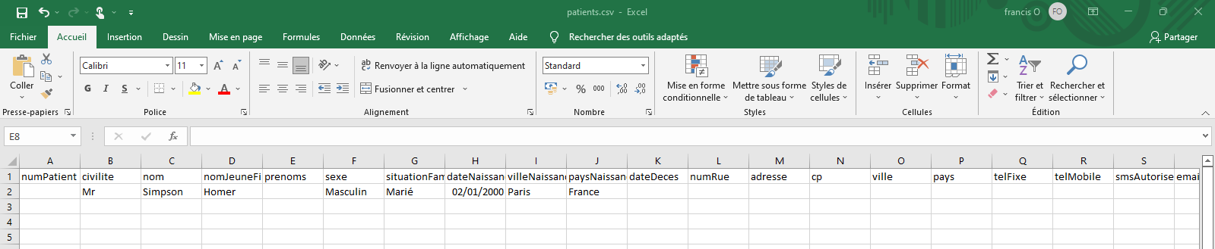
* Une fois les données renseignées, enregistrer le fichier puis fermer le. Ne surtout pas modifier l'extension du fichier lors de l'enregistrement.
* Vous pouvez vérifier que le contenu est au bon format (format attendu) pour l'ingestion en masse en ouvrant le fichier avec le logiciel bloc note ou Notepad++. Son contenu devrait ressembler à ceci (les données sont séparées par des points virgules ";").



* Depuis la page sur laquelle vous souhaitez charger le fichier, cliquer sur l'icône représentant le fichier csv puis sur "upload".

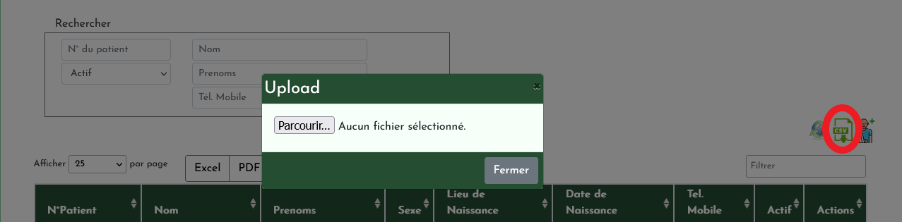

**NB :** lors de l’import, les champs dates tels que (date de naissance…) doivent être au format année-mois-jour (AAAA-MM-JJ). Il faudra donc s’assurer (en ouvrant avec notepad) que Excel n’a pas modifié le format des dates avant de procéder à tout import.

# 3 Espace praticien

Une fois le personnel crée et les rôles attribuer, ces derniers peuvent alors accéder à leur espace. Pour le personnel de type praticien ils ont accès à un espace dédié nommé « espace praticien » qui leur permet de retrouver toute les activités (consultation, soins…) qu’ils ont réalisés et aussi d’accéder rapidement aux dossiers des patients avec qui ils ont déjà été en interaction. Pour y accéder cliquer sur le menu « espace praticien »

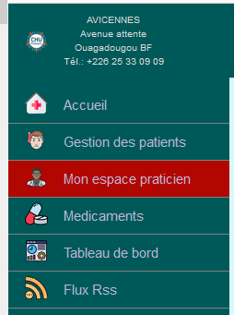

La page ci-dessous apparait avec les différents onglets :

-L’onglet « consultations réalisées » permet aux praticiens de consulter l’historique des consultations qu’il a réalisées.

-L’onglet « Soins réalisées permet aux praticiens de consulter l’historique des soins qu’il a réalisées.

-L’onglet agenda, lui permet d’enregistrer ses horaires de disponibilités pour des consultations.

-l’onglet RDV permet au praticien, une fois qu’il a mentionné ses disponibilités dans l’agenda, de programmer des RDV de consultation avec les patients.

-l’onglet « salle d’attente » lui permet d’être informé de l’arrivé d’un patient avec qui il a RDV et ainsi de pouvoir procéder à la prise en charge du patient

-L’onglet « actes médicaux autorisées : listes les actes médicaux que le « manager » de la clinique aura défini pour le praticien. Par exemple pour un infirmier, il trouvera les activités d’infirmier qu’il peut réaliser.

-L’onglet « consultations autorisées : listes les consultations que le « manager » de la clinique aura défini pour le praticien. Par exemple un médecin cardiologue se verra autorisé à réaliser des consultations de cardiologue.

Pour ces deux derniers onglets, le praticien pourra consulter le prix des actes et consultations.

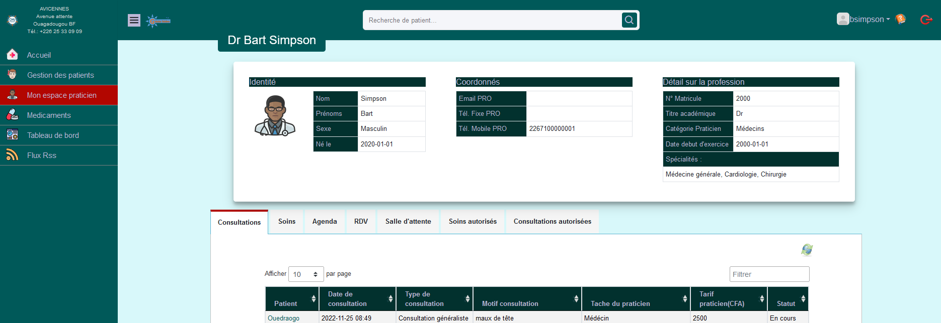

Dans le cas d’un utilisateur ayant le rôle Manager, il pourra accéder à l’espace de tous les praticiens via le menu « Gestion RH ». Et en tant que manager il a la possibilité de paramétrer les types de soins et consultation que peut faire un praticien. De plus il lui est possible de définir les montants spécifiques des consultations. Par exemple le montant de la consultation d’un médecin cardiologue réputé et expérimenté peut-être différent de celui de son confrère plus jeune et débutant.

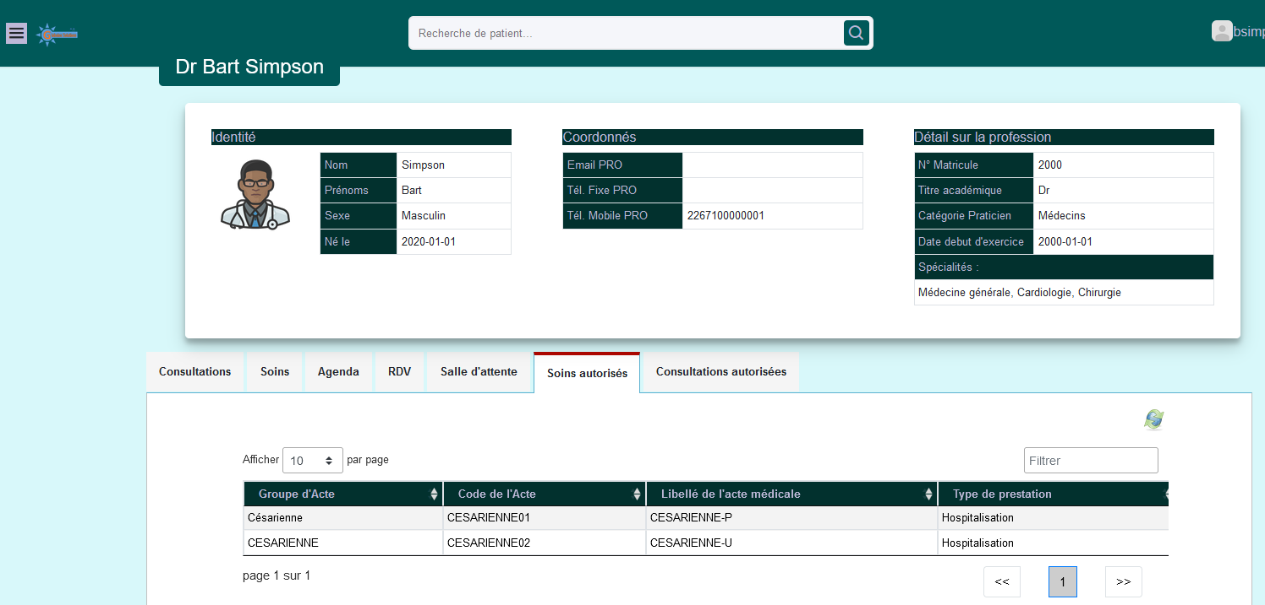

# 4 Gestion des Rendez-vous

Le module de gestion des Rendez-vous permet d’enregistrer les demandes de RDV des patients et le suivi de ces RDV (statut du RDV…), jusqu’à l’honoration du rdv se traduisant par la prise en charge du patient en consultation.

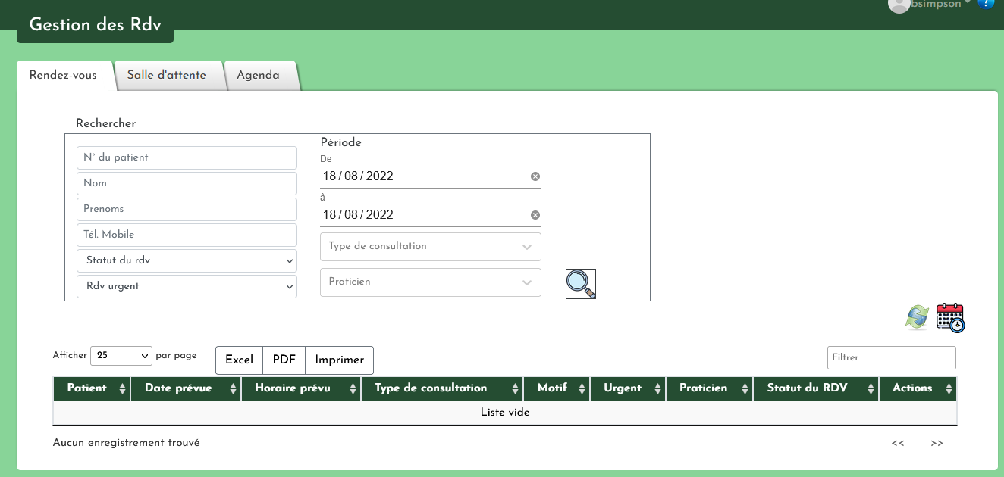

## 4.1 Gestion des agendas

Avant de pouvoir prendre des rdvs, chaque praticien doit enregistrer ses jours de disponibilités dans son agenda. Cela permet par la suite de pouvoir réserver des créneaux de Rdv aux horaires de disponibilités du praticien.

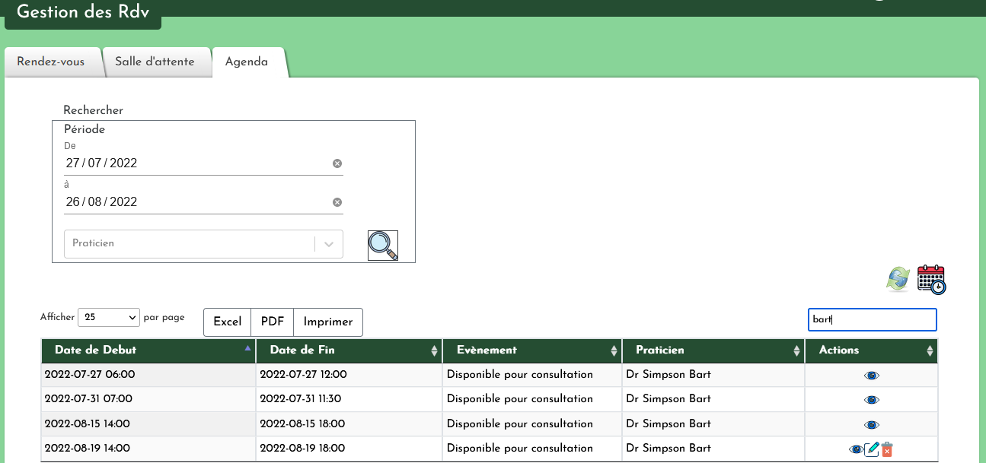

## 4.2 Enregistrement des Rdv

Pour enregistrer un rdv il suffit depuis l’onglet « Rendez-vous » cliquer sur l’icone présentant l’agenda.

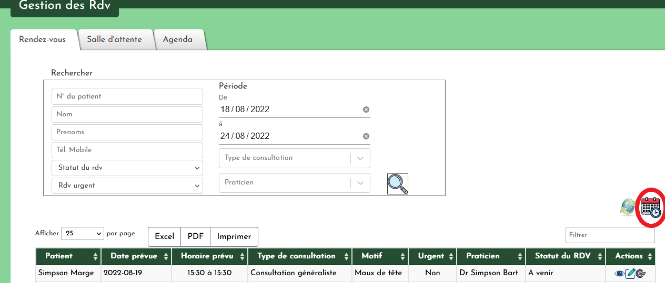

Cela a pour action de faire apparaitre le formulaire de Rdv qu’il faudra renseigner.

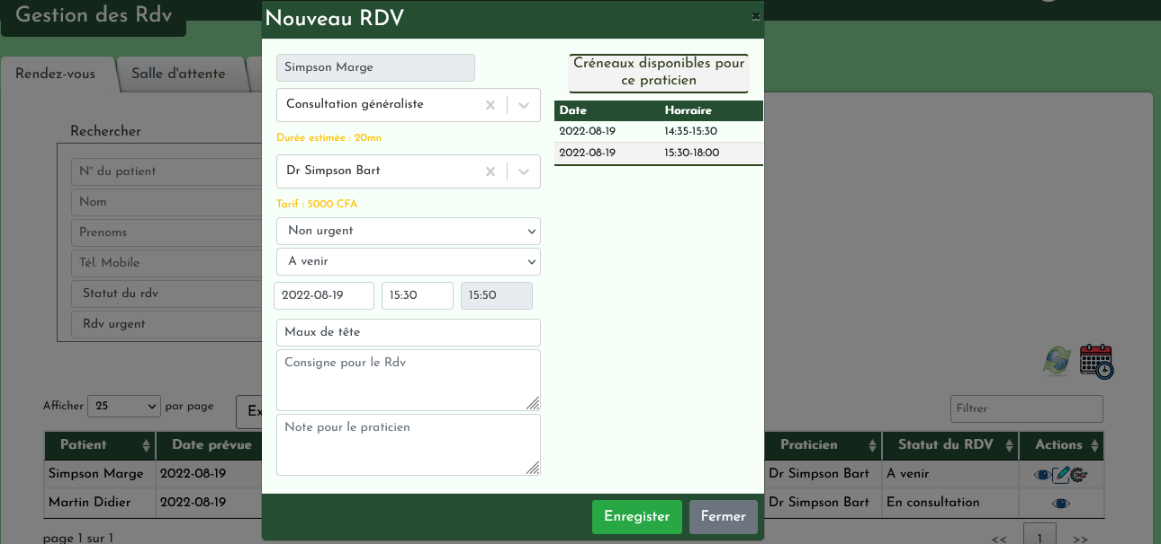

En renseignant le type de consultation, vous avez une estimation de la durée pour ce type de consultation. En renseignant le nom du praticien vous avez une indication du tarif pratiqué par ce médecin pour ce type de rdv.

En resignant la date de rdv, vous aurez sur la partie droite un tableau indiquant les horaires de disponibilités du praticien la veille, le jour et le jour suivant. Cela constitue une aide à la prise de RDV car elle permet au cas ou le praticien n’est pas disponible au jour ou créneau horaire souhaité par le patient de lui proposer un autre créneau.

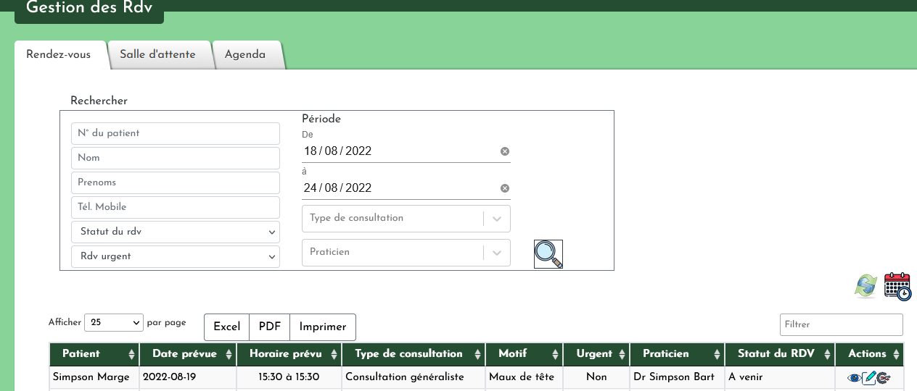

Une fois le Rdv programmé, il est au statut à venir. Ainsi, le jour du Rdv lorsque le patient se présente à l’accueil pour le RDV, l’agent d’accueil ou (agent administratif) peut alors modifier le statut du rdv en le faisant passer de « A venir » à « En salle d’attente ».

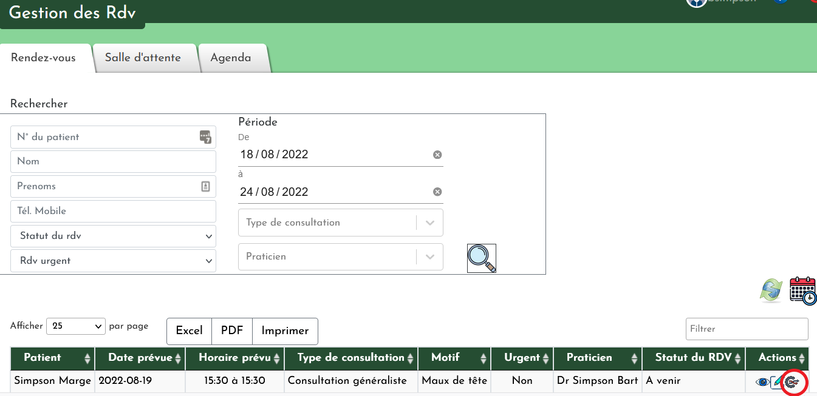

Un menu contextuel apparait et permet de modifier le statut.

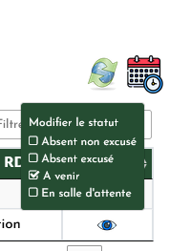

Il est possible depuis ce même bouton, d’annuler le Rdv au cas où le patient n’honore pas le Rdv en choisissant l’option « absent excusé » ou « absent non excusé » selon que le patient à prévenu ou pas le fait qu’il ne pourra pas honorer le Rdv.

## 4.3 Gestion de la salle d’attente

La salle d’attente permet de voir quel sont les patients qui ont honoré leur rdv et qui patientent (en salle d’attente) le temps d’être prise en charge par le praticien.

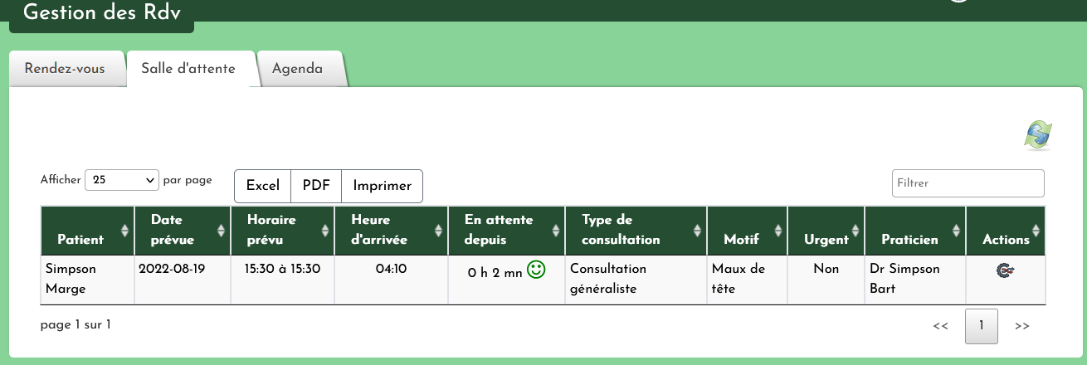

Une fois en salle d’attente, le praticien peut depuis son espace médecin, procéder à la prise en charge du patient en cliquant sur l’icône encerclé en rouge.

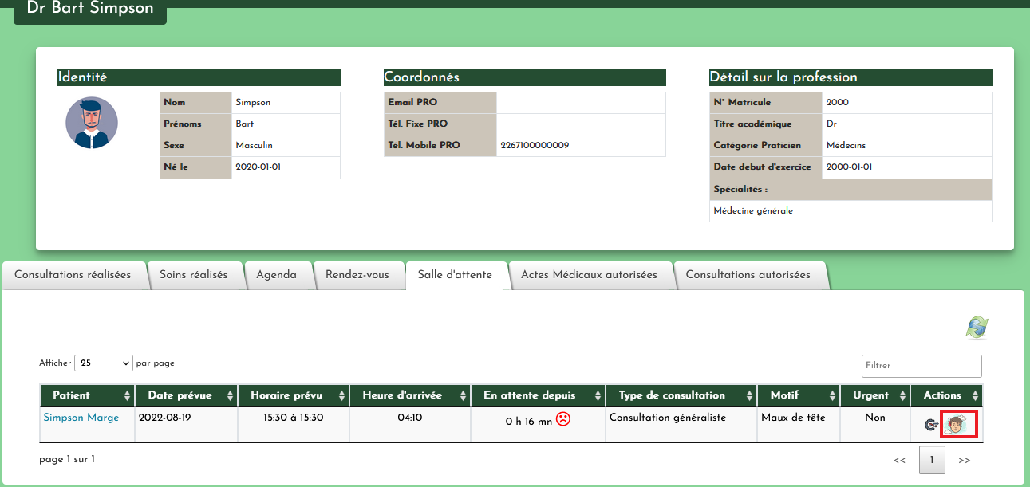

Cette action a pour effet, d’ouvrir la page du dossier patient. Le praticien pourra donc débuter la consultation en cliquant sur l’icône encercler en rouge.

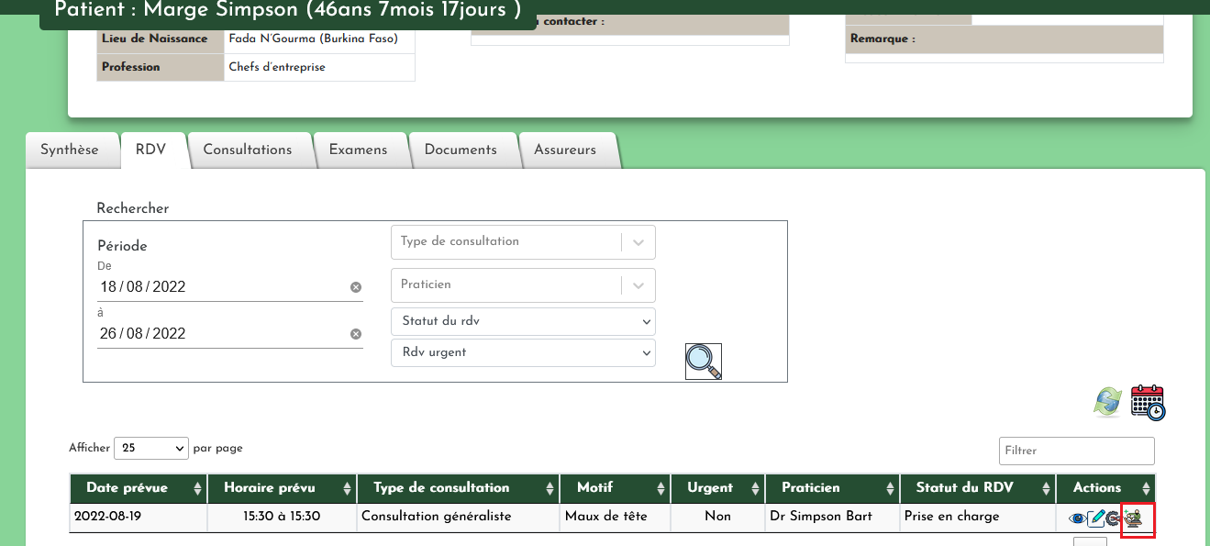

Cela aura pour action aussi de changer le statut du rdv en « prise en charge » à « en consultation ».

Tant que le statut n’est pas en consultation, il est toujours possible de modifier. Par exemple annuler ramener le patient « en salle d’attente » ou annuler le Rdv.

# 5 Dossier patient

Le dossier ou fiche patient rassemble toutes les informations relatives au patient et constitue une mine d’information permettant aux praticiens d’avoir une vue 360 sur l’état du patient (ces antécédents, ces précédents rdv, consultations et soins, ses examens et prescriptions...) indispensable au diagnostic du patient et à la prise de décision sur l’état de santé de ce dernier.

Pour accéder à la fiche patiente, il faut disposer du rôle de praticien ou praticien manager. Vu que la fiche contient les données médicales du patient il n’est accessible qu’aux professionnels de santés.

L’accès à la fiche se fait depuis la page de gestion des patients. En cliquant sur le n° du patient pour lequel vous souhaitez consulter la fiche.

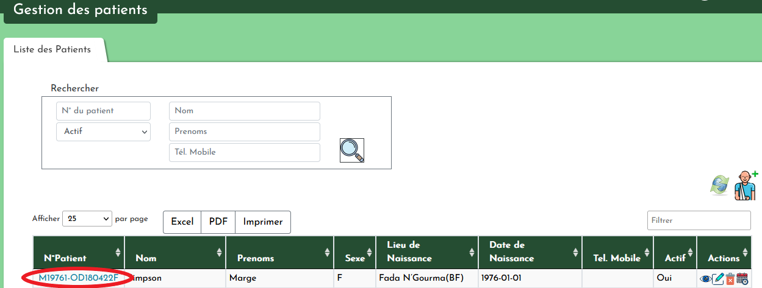

Il est aussi possible d’y accéder depuis l’espace médecin.

Voici ci-dessous la fiche exemple d’un patient

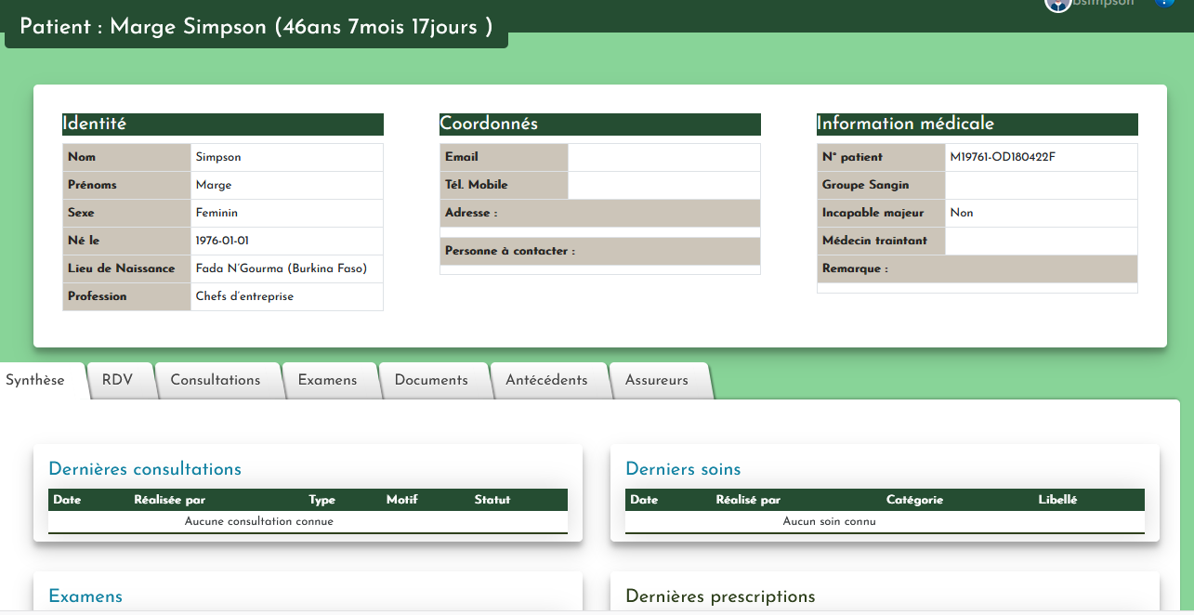

Depuis cette fiche patiente, il est possible de :

-D’avoir une vue générale des antécédents (allergie, affections longues durées...), et des précédents soins consultation et examens du patient.

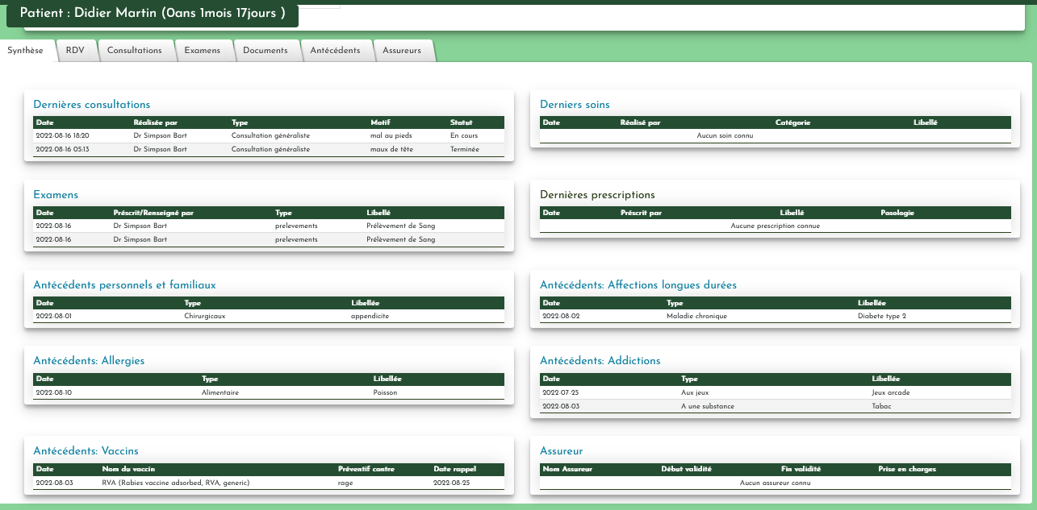

Depuis l’onglet RDV, de programmer un RDV pour ce patient, par exemple, à la fin d’une consultation, le praticien peut programmer un second rdv pour un contrôle ou un suivi de l’état du patient.

Il est aussi possible de rechercher à tout moment un patient en utilisant le formulaire de recherche situé en entête du site.



## 5.1 Gestion des antécédents

Cet onglet permet d’enregistrer les antécédents et de mieux connaitre le passé du patient.

Ainsi depuis cet onglet, il est possible d’enregistrer :

* Les antécédents personnels et familiaux : cela permet de savoir le passé du patient (chirurgie, greffe, fracture…) qu’il aurait eu ou le passé d’un membre de sa famille qui pourrait avoir une maladie héréditaire (trisomie 21, drépanocytose…).

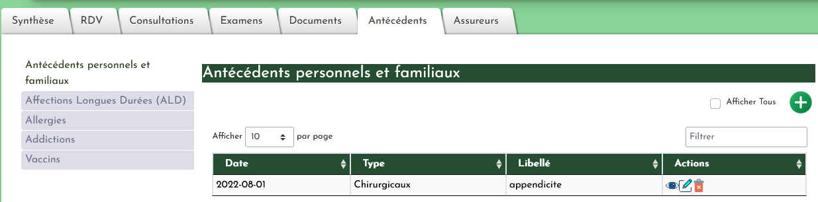

* Les Affection Longues du Durées (ADL) : il s’agit des maladies chroniques (diabète, goutte…) dont souffre le patient. Pour pouvoir enregistrer une ALD, il faut auparavant depuis la page configuration enregistrer le type d’ALD.

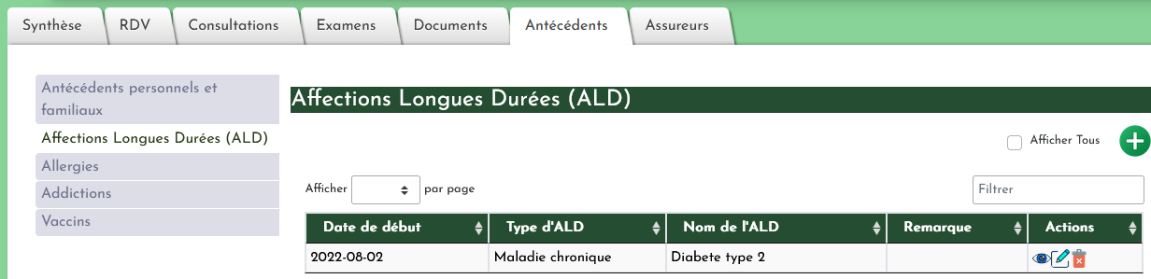

* Les allergies : il s’agit d’enregistrer les allergies c’est à dire une réaction anormale du système immunitaire contre des éléments étrangers à l'organisme (allergènes), mais inoffensifs. Elle peut se manifester dans différentes régions du corps : sur la peau, aux yeux, dans le système digestif ou encore dans les voies respiratoires. Pour pouvoir enregistrer une allergie, il faut auparavant depuis la page configuration enregistrer le type d’allergie (animaux (poils, piqure de moustique poisson...) alimentaire (poisson, arachide…).

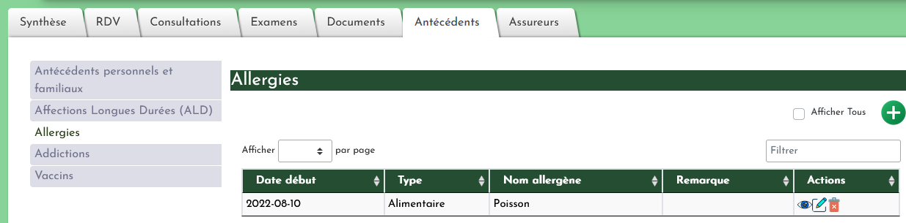

* Les addictions : il s’agit d’enregistre les addictions du patient. Pour pouvoir enregistrer une addiction, il faut auparavant depuis la page configuration enregistrer le type d’addiction (à l’alcool, le tabac…) .

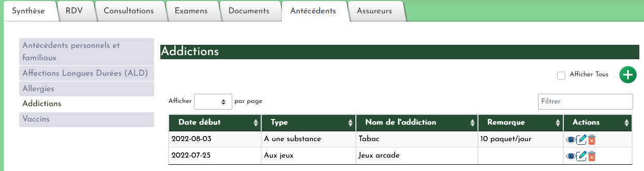

* Les vaccins : il s’agit d’enregistrer les vaccins (BCG, rage, tétanos, Covid19…) que le patient aurait déjà reçu.

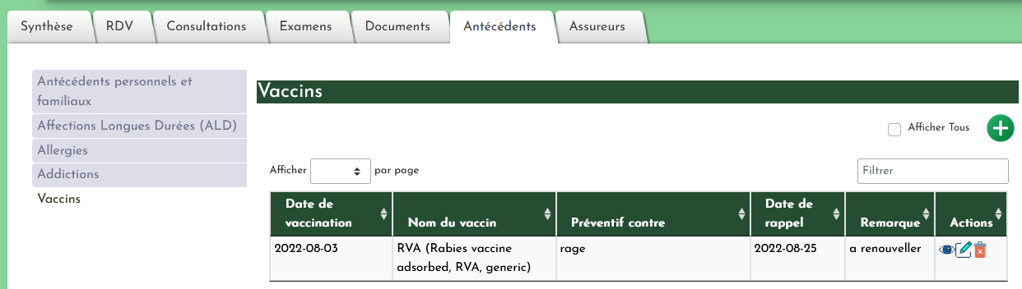

## 5.2 Gestion des consultations

Cet onglet permet de réaliser les consultations et d’enregistrer toutes les actions relatives à la consultation à savoir la prise de constantes vitaux, la prescription de médicament et d’examen ainsi que les actes de soins.

Pour enregistrer une consultation, il faut cliquer sur l’icône encerclé en rouge.

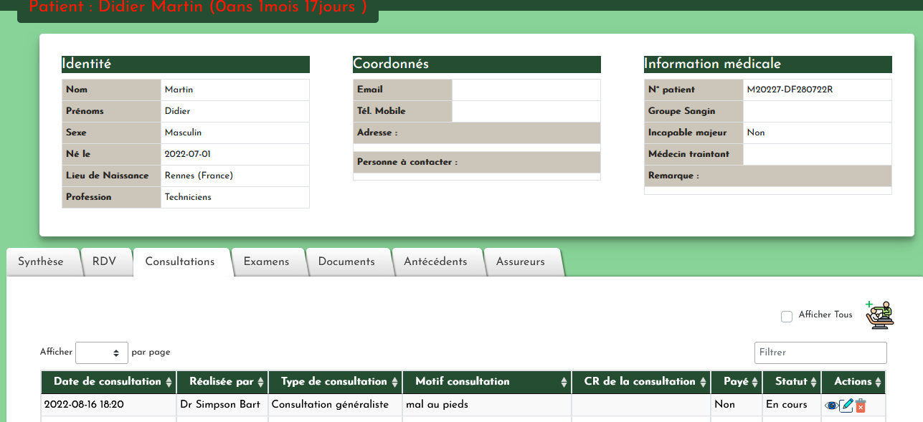

Un formulaire s’affiche invitant a préciser le type de consultation (consultation généraliste, cardiologue…) et le motif. Pour le type de consultation, les choix proposés seront fonction du type de consultation paramétré par le manager pour le praticien depuis le menu espace médecin.

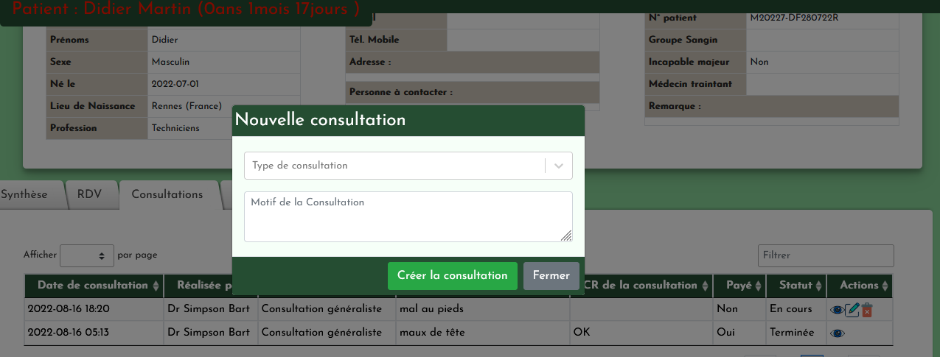

Une fois le formulaire valider, le praticien peut commencer à renseigner les infos relatives à la consultation cités ci-dessus. Concernant les soins, ils peuvent être renseigné par plusieurs praticiens. Par exemple lors d’une consultation sur un patient ayant une plaie, le médecin peut décider de suturer la plaie et cette action de suture peut être réaliser par un de ses confrères.

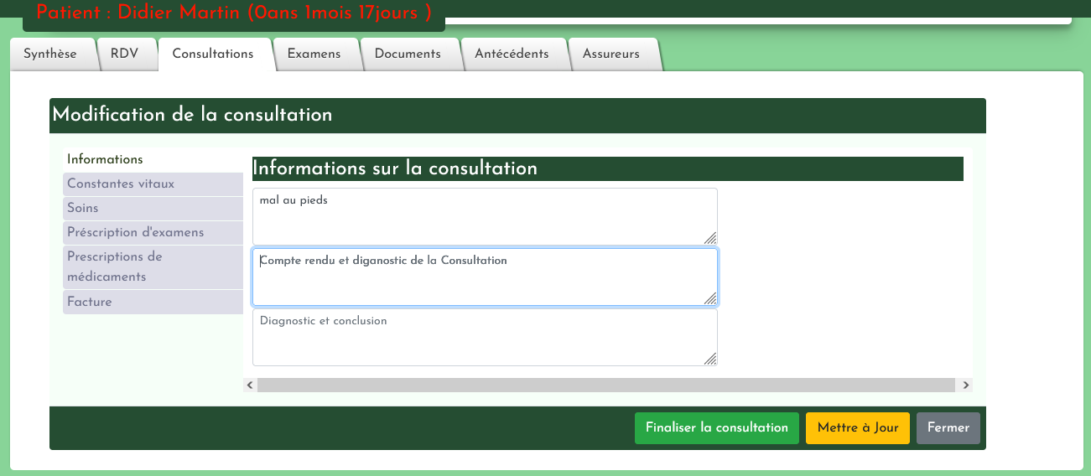

### 5.2.1 Prise de constantes vitaux

Plusieurs constantes vitales peuvent être enregistrées lors de la consultation comme le montre la capture ci-dessous.

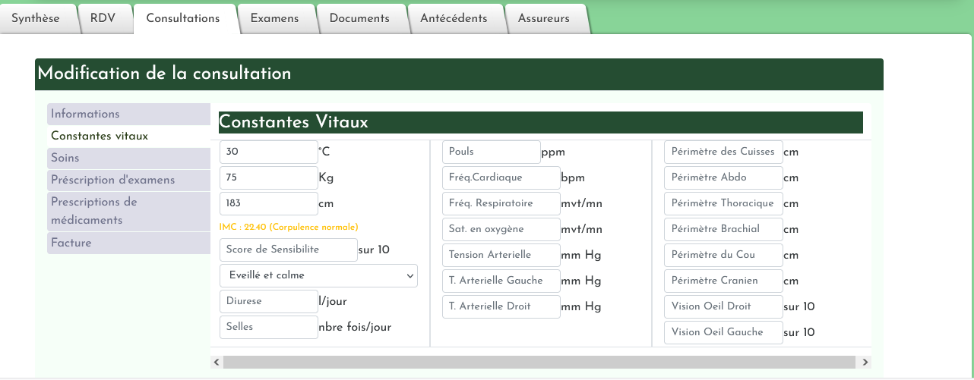

### 5.2.2 Soins

Le sous onglet soins permet d’enregistrer tous les soins administrés au patient au cours de la consultation. Il peut s’agir d’acte de suture d’une plaie, de pose de perfusion, d’examens….

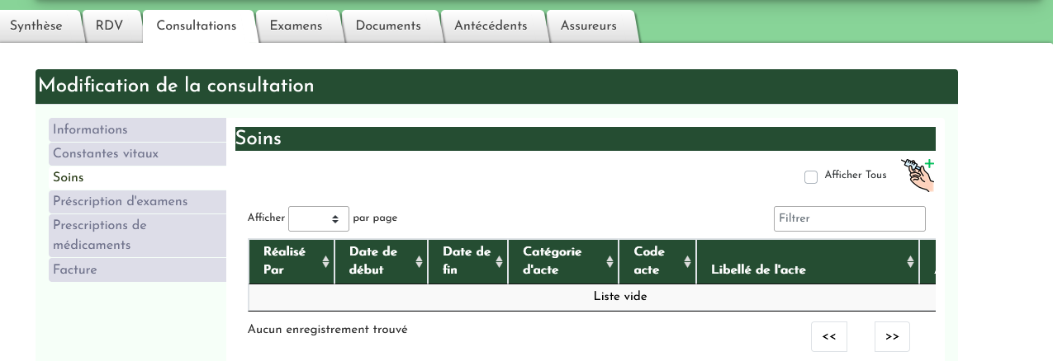

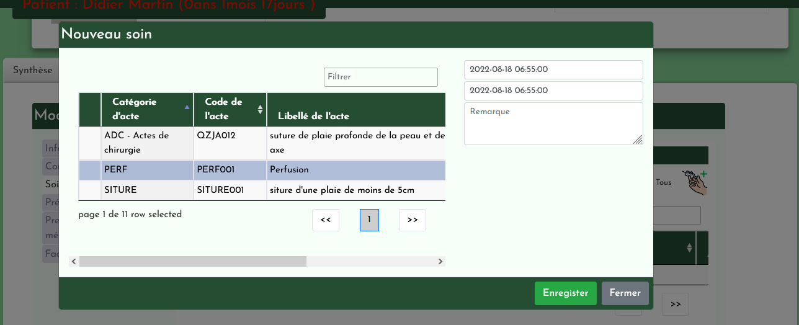

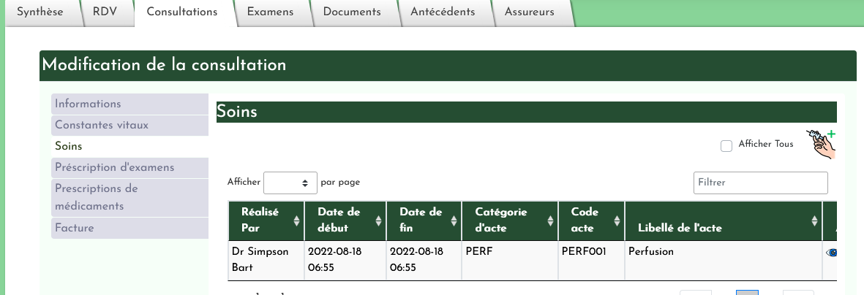

### 5.2.3 Prescription d’examen

Il est possible lors de la consultation de prescrire des examens au patient afin de mieux diagnostiquer le mal dont il souffre.

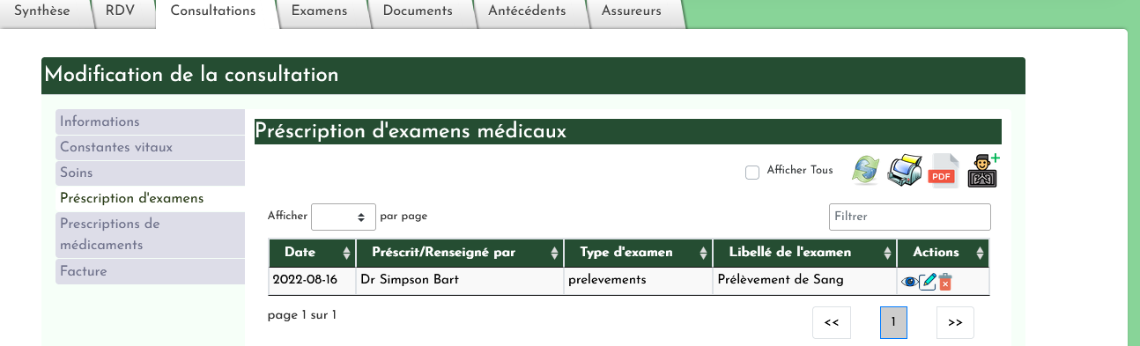

Une liste d’examens peut être prescrit et il est possible de générer au format pdf ou d’imprimer la prescription.

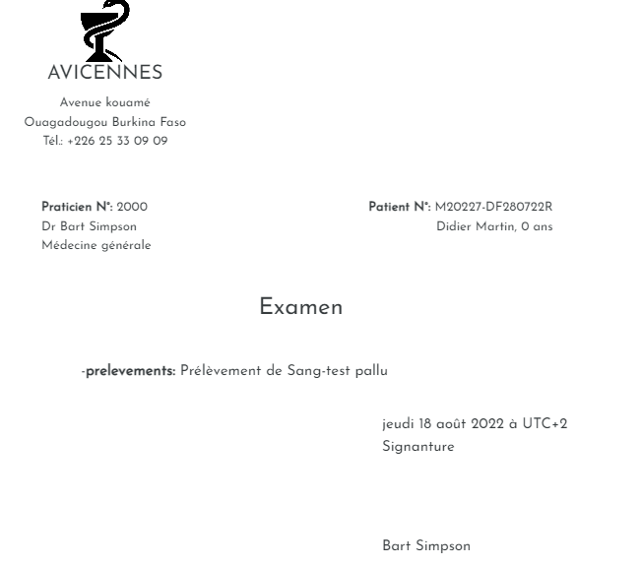

Une fois l’examen réalisé, il est possible de mettre à jour la prescription en uplodant le résultat de l’examen. Dans le cas ou l’examen est réalisé au sein de l’établissement, il est donc possible au « biologiste » qui a réalisé l’examen de compléter la prescription en ajoutant le résultat des examens.

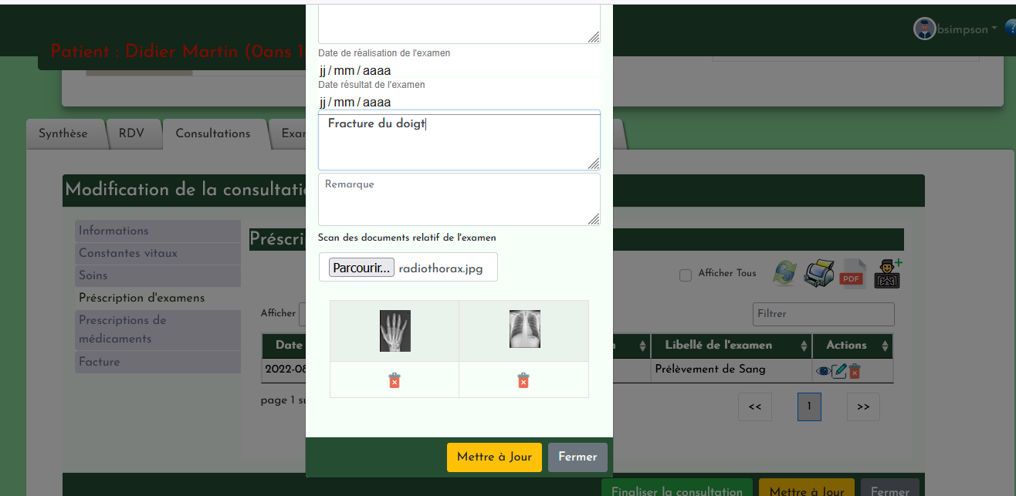

Il est possible de retrouver les examens depuis l’onglet examen.

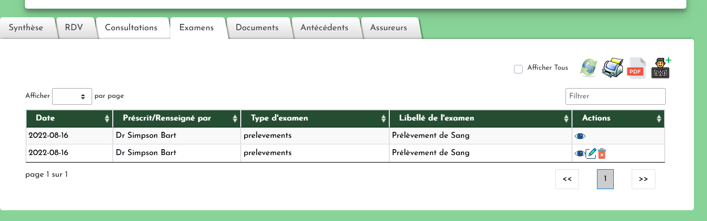

### 5.2.3 Prescription d’ordonnance

Tout comme les examens, il est possible de prescrire les médicaments au cours de la consultation.

Lors d’une prescription, il est possible de s’appuyer sur la base des médicaments ou de saisir librement le nom du médicament en décochant la case « utiliser la base des médicaments ».

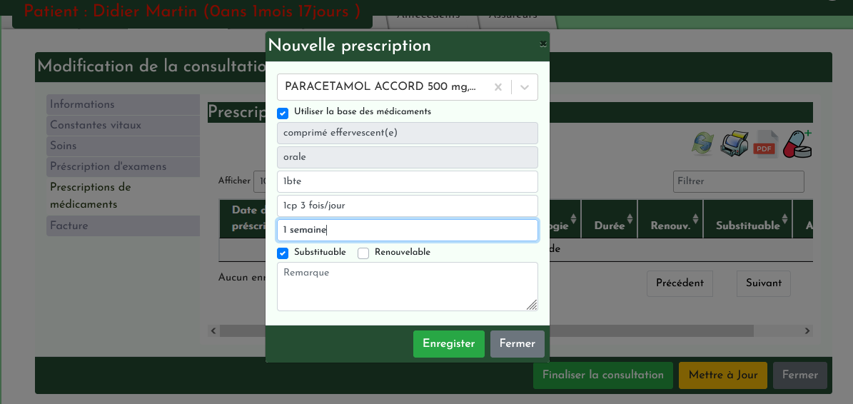

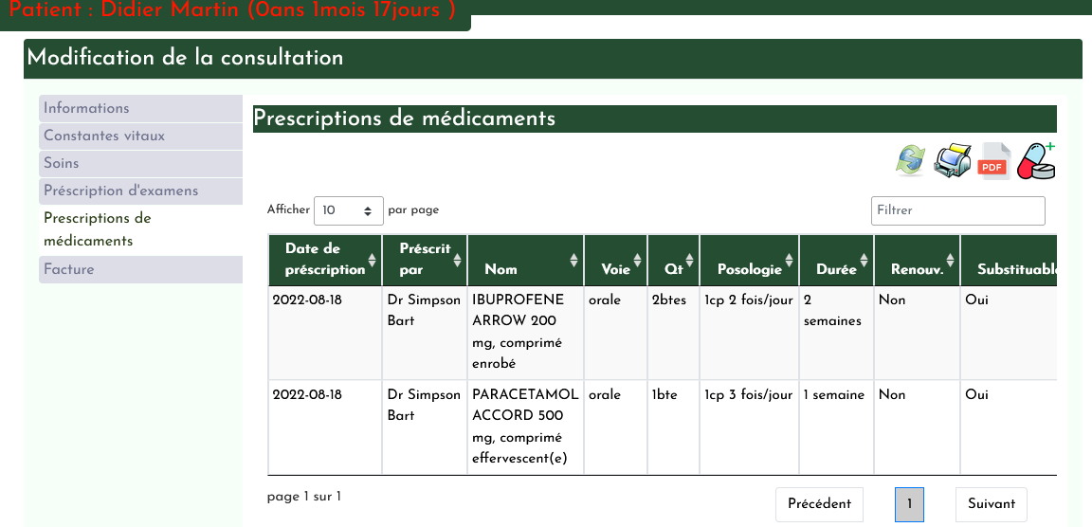

Il est aussi possible d’éditer au format pdf la prescription de médicament en cliquant sur l’icone Pdf.

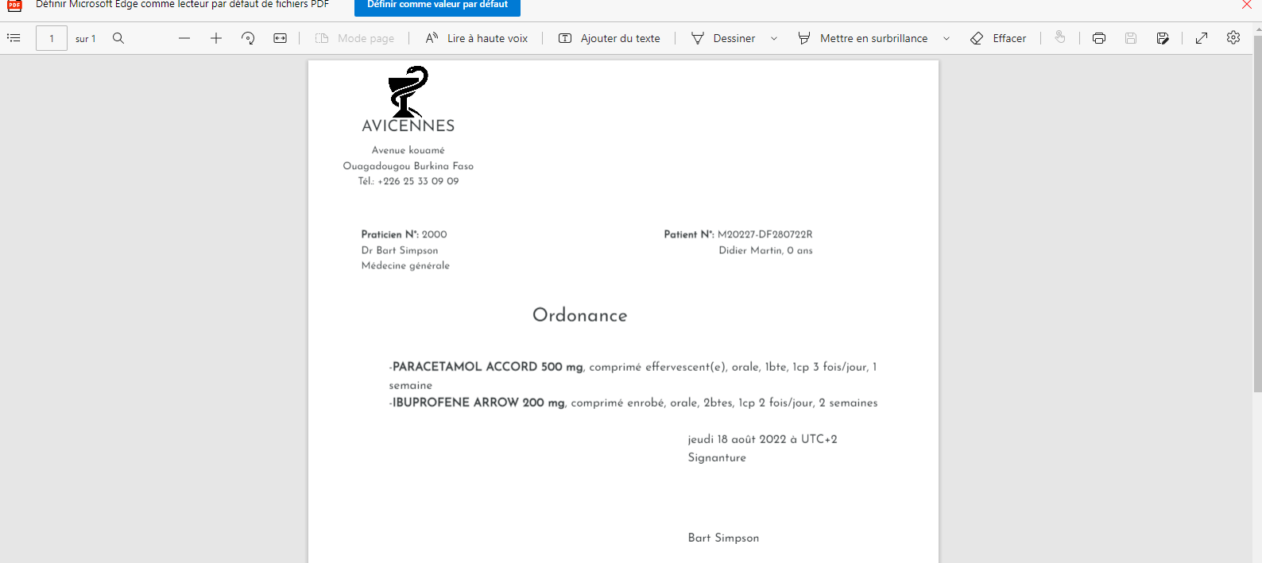

## 5.3 Gestion des documents

En plus de pouvoir uploder des résultats d’examens, la plateforme donne la possibilité d’uploader tout type de document « administrative » ou médicale relative au patient. Cela est possible depuis le menu « document ».

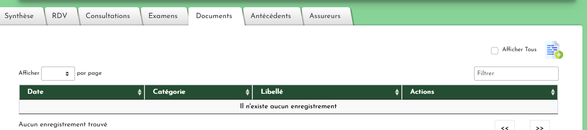

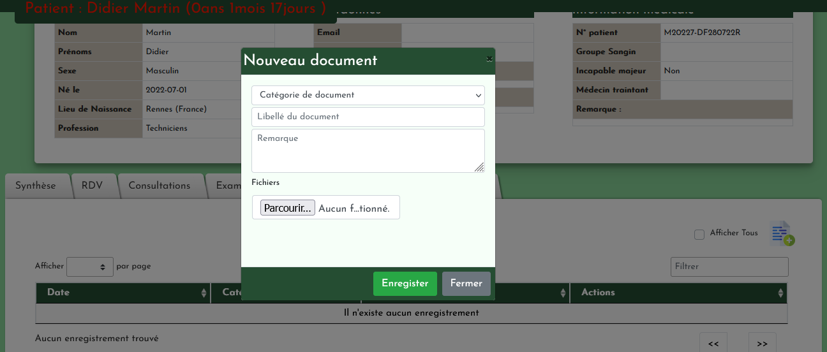

# 6 Tableau de bord

Ce menu permet de consulter les différents tableaux de bord liés au patients, consultations soins et montant encaissés.

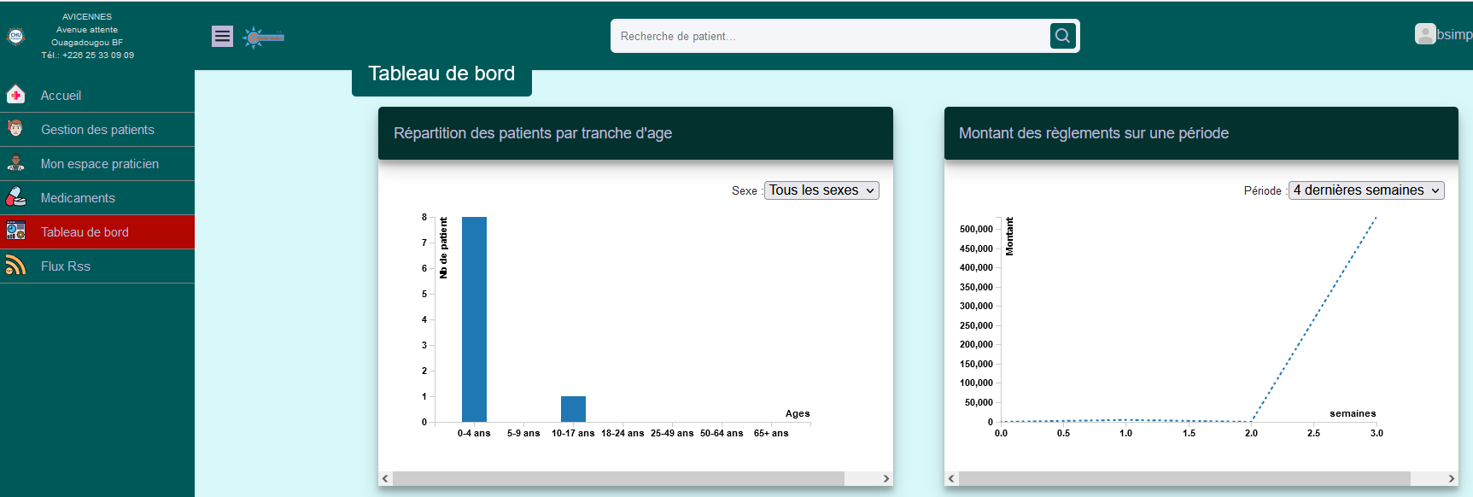

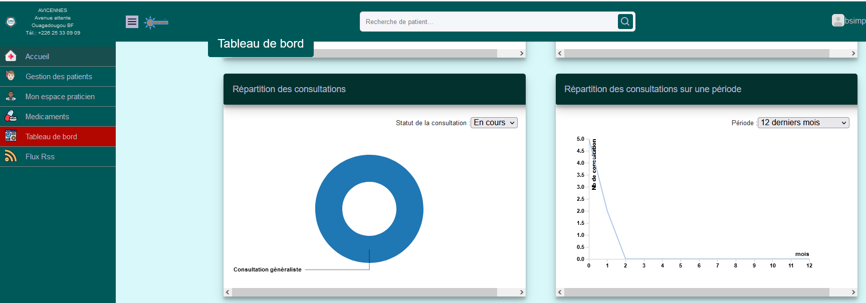

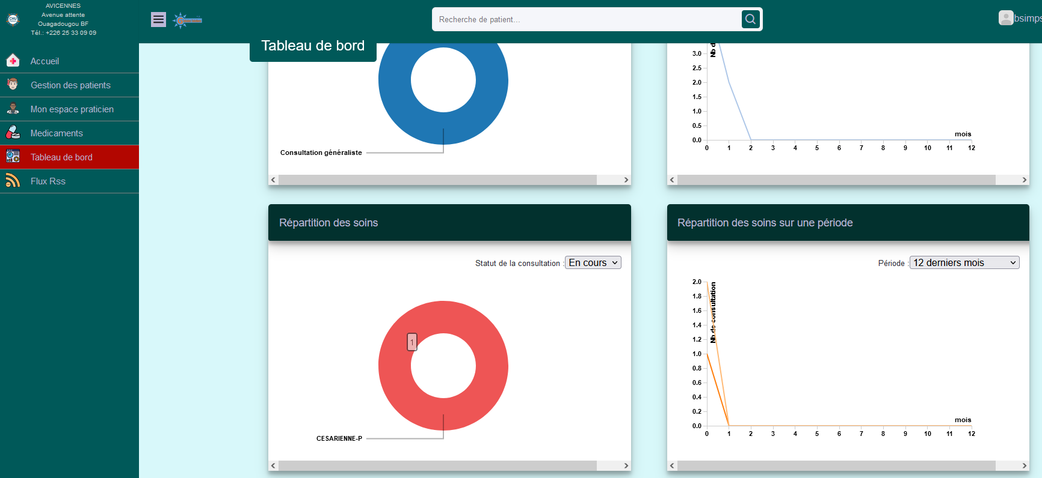

# 7 Flux Rss

Ce menu affiche l’actualité relatif à la santé en se sourcant sur le site santé magazine et sur le sir de Haute Autorité de santé (HAS) Français

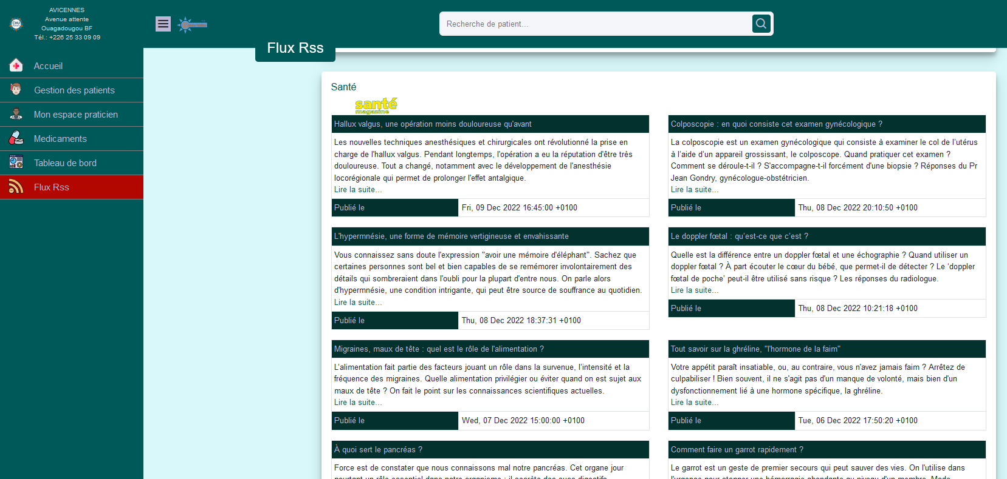

# Annexe